
Ministero dell’Istruzione dell’Università e della Ricerca




Istituto Comprensivo “Bozzini – Fasani”
Via Raffaello - 71036 LUCERA

Convenzione Internazionale ONU dei Diritti dell’Infanzia: 20 novembre 1989
ratificata dallo Stato Italiano con la L . 176 del 27 Maggio 1991
________________________________________________________________________________________________________________________________________________________________

Esami di Stato
2015/16
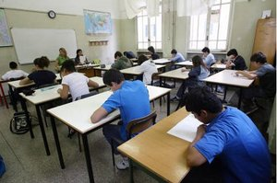

- Calendario prove scritte -

data | prova | ingresso | inizio
14/06/2016 | ITALIANO | 8,15 | 8,30
15/06/2016 | MATEMATICA | 8,15 | 8,30
16/06/2016 | INVALSI | 8,15 | 8,30
17/06/2016 | FRANCESE | 8,15 | 8,30
18/06/2016 | INGLESE | 8,15 | 8,30

promemoria
- arrivare in perfetto orario;
- portare almeno due penne (colore nero o blu);
- portare il vocabolario per le prove di italiano, inglese e francese;
- i fogli (timbrati e firmati) vengono forniti dalla scuola;
- i candidati esterni (privatisti) devono presentarsi con un documento di identità.

Il Dirigente Scolastico
prof. Mario Tibelli
Firma autografa sostituita a mezzo stampa, ai sensi dell’art.3, comma 2, del D.Lgs n. 39/93

